2014复旦大学第三届江湾接力赛竞赛规程
爱跑步，爱生活！健体强身，结交跑友！领略沿途好风景！复旦大学第三届马拉松接力赛即将在美丽的江湾校区拉开战幕，在此诚邀沪上各个跑步俱乐部及高校跑步团体报名参赛！
一、主办单位
复旦大学跑步爱好者协会
二、竞赛日期及地点
（一）比赛时间：2014年11月15日（星期六）12:00-16:30；
（二）集合地点：复旦大学江湾校区法学院楼前；
（三）起点：复旦江湾校区法学院楼前；
（四）半程马拉松终点：复旦江湾校区法学院楼前；
（五）交通路线：
地铁：10号线“新江湾城站”（注意不是“江湾体育场站”！）下，沿淞沪路向北步行约870米，经过复旦大学江湾校区正门时将有志愿者指引到达集合地点。
公交车：请换乘168路（注意不是168区间）至“淞沪路国秀路站“（亦叫“复旦大学江湾校区站”）下车，沿淞沪路北行约300米即到复旦大学江湾校区正门，这样比地铁能少走一段路。
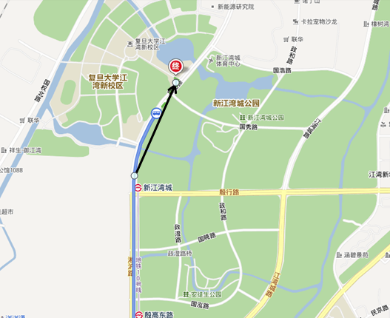
三、报名日期
（一）报名时间：10月20日—10月27日
（二）团体报名方法：
本次赛事为半程马拉松接力赛，半程马拉松团体名额50支，其中校内10支，其余名额采取协会邀请和自主报名两种方式。协会将会邀请相应的跑步团体和其他高校团体参加。接到邀请电话/短信后，请领队在7天内给予明确回复是否参赛；逾期未回复视为放弃。自主报名的参赛者可以自行组队参加。
请参赛团体的领队在10月27日前提交参赛名单(团体报名表)至联系人邮箱：13307100086@fudan.edu.cn，邮件中应包含以下信息：
团体名称：ｘｘｘ
领队姓名：ｘｘｘ
领队电话：ｘｘｘ
领队邮箱：ｘｘｘ
队员名单：ｘｘｘｘｘｘ
（请按照赛程要求，根据交接次序依次排列，并注明性别。前4人视为正式参赛队员，允许有替补人员。）
四、比赛项目
（一）半程马拉松接力 (20公里)；每支参赛队4个人（3男+1女，其中女生必须是第一棒）参赛队中的每人均5k左右距离，每圈2.5k,每人两圈，合计20k，约一个半马的距离，。所有参赛队同时起跑，总成绩为4人完赛时间的总和，按照用时多少确定最终的名次。
（注：半程马拉松接力赛关门时间为2.5小时）
（二）赛事流程
12:00-13:00 各参赛队签到、集合
13:00-13:30 开幕、介绍活动规则、工作人员
13:30-14:00 参赛者热身，工作人员就位
14:00 比赛正式开始
16:30 公布成绩及名次，进行颁奖闭幕
注：我们将在 14:00 准时开始比赛，迟到的团队和个人将取消比赛资格。所以请团队负责人协调好时间，避免迟到。
五、路线图
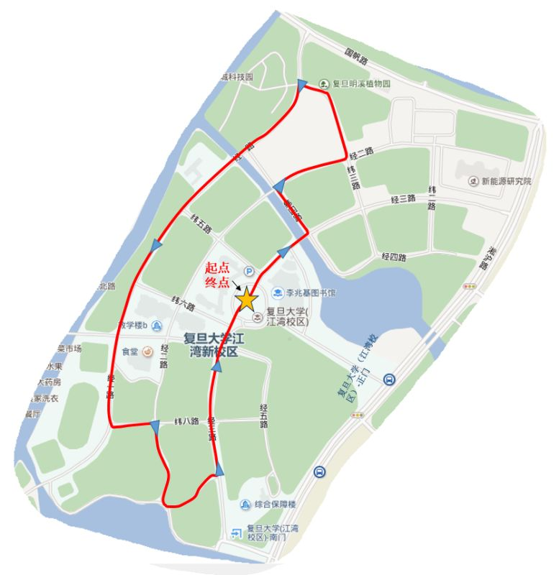
地图中的红色路线所示即为比赛路线，黄色点为起终点。在关键路口将有志愿者为参赛者指引方向，同时公路上也会张贴部分指明方向的贴纸，希望参赛者注意相关提示。此外，终点接力处会有明确标识，参赛者须在标识线之后进行交接，否则该队成绩无效。
六、参赛办法
（一）参加半程马拉松接力赛者须在今年12月31日前满16周岁坚持长跑锻炼，身体健康，适宜参加该项比赛；
以下疾病患者不宜参加本次接力赛：先天性心脏病和风湿性心脏病患者/高血压和脑血管疾病患者/心肌炎和其它心脏病患者/冠状动脉病患者和严重心率不齐者/糖尿病患者/其他不适合运动的疾病患者；
（三）限报50支队伍，每队4人，人员组成三男一女；
（四）按报名信息要求办理报名手续；
七、竞赛办法
（一）采用中国田径协会审定的最新田径竞赛规则和本届半程马拉松接力赛的竞赛规程；
（二）运动员比赛号码由复旦大学跑步爱好者协会统一编发；
（三）参赛运动员必须于11月15日12:00到起点按竞赛项目及号码布分类/分区，分别进行排队集结，14:00鸣枪起跑；
（四）关门距离和时间：
在规定的关门时间内，未跑完对应距离的参赛选手须立即停止比赛，退出赛道，以免发生危险。退出比赛的选手可到终点处休息。关门时间为2.5小时。
（五）领取装备（装备包括衣服，巧克力，运动饮料）时间：11月15日12点；
（六）参赛团体是否分高校组和非高校组根据报名情况而定；
八、奖励办法
团体奖励：
分高校组和非高校组：
高校组设置前三名奖项：
第一名：跑鞋4双、团体证书
第二名：运动外套4件、团体证书
第三名：腰包4个、运动短裤4个、团体证书
非高校组设置前五名奖项：
第一名：跑鞋4双、团体证书
第二、三名：运动外套4件、团体证书
第四、五名：腰包4个、运动短裤4个、团体证书
参与奖：腕带4个、袜子4双、团体证书
九、处罚办法
对犯规证据确凿，违反赛风赛纪的参赛者，协会将至少给予以下处罚：
1、取消该参赛者在本次接力赛赛中所取得的比赛成绩和名次；
2、两年内暂停该参赛者参加江湾接力赛；
3、在复旦跑协相关平台上公布处理结果；
十、技术官员、技术代表、裁判员
由复旦大学跑步爱好者协会和复旦大学体教部指导老师负责选派；
十一、咨询机构
上海复旦大学跑步爱好者协会
地址：上海市杨浦区邯郸路复旦大学
邮编：200433
联系人电话：15221902862
联系人电子邮箱：13307100086@fudan.edu.cn
十二、未尽事宜，另行通知
十三、其他
本赛事最终解释权归复旦大学跑步爱好者协会以及校体教部所有。活动结束后，组委会将把本赛事中相关成绩及相片邮寄给相关团体负责人，同时会在复旦大学日月光华BBS Running版、人人网“复旦跑步爱好者”、微信平台“复旦跑协”等发表相关资料。
十四、本次赛事最终解释权归上海复旦大学跑步爱好者协会所有

上海复旦大学跑步爱好者协会
二〇一四年十月

